Aluno: Gustavo Simas da Silva e Pedro Paulo Santos Gomes da Silva

Matrícula: 16101076 e 16105771  Data: 09/11/2020

**PROJETO V5**

**Print de tela apartado a):**

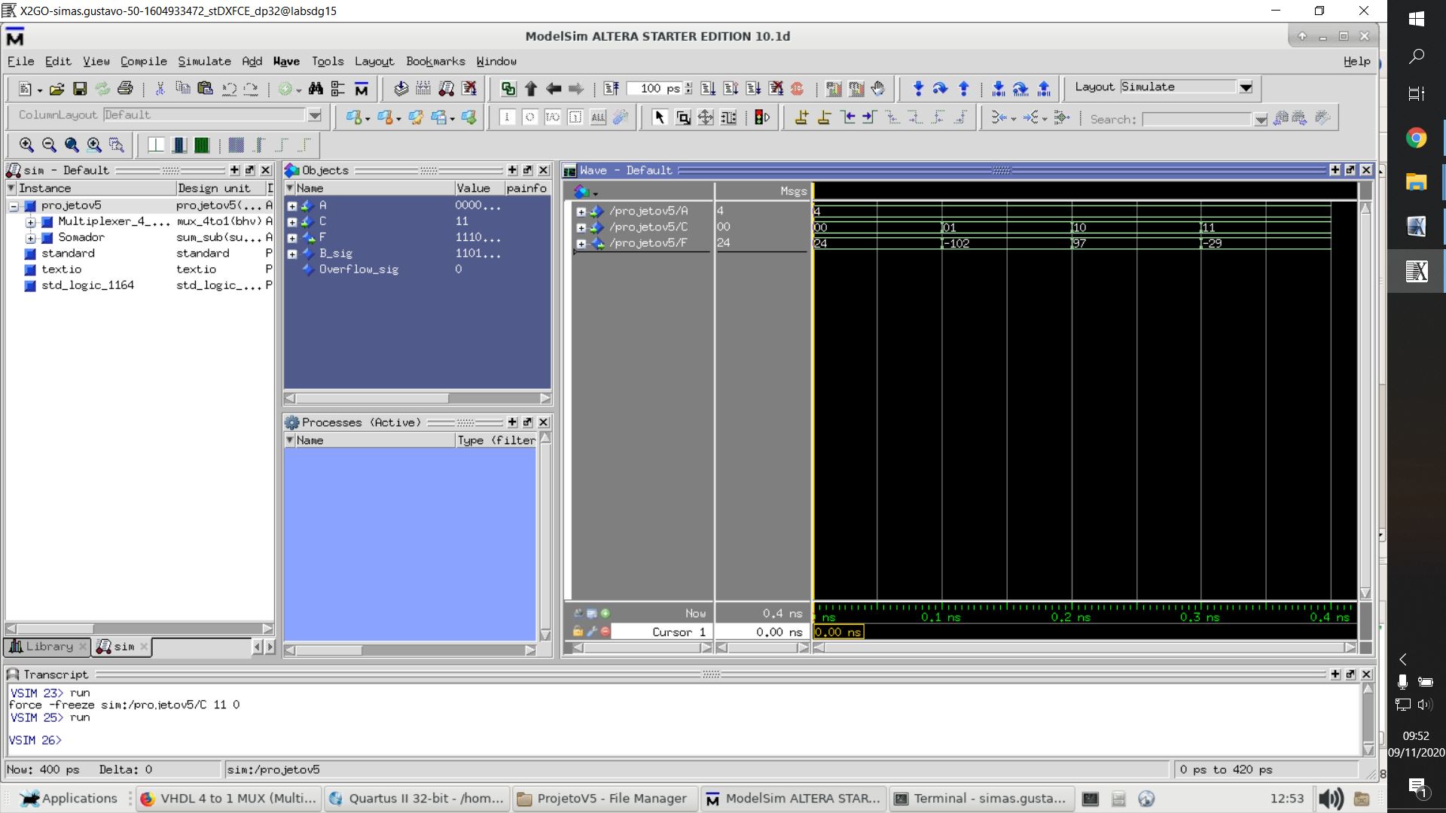

**Print de tela apartado b):**

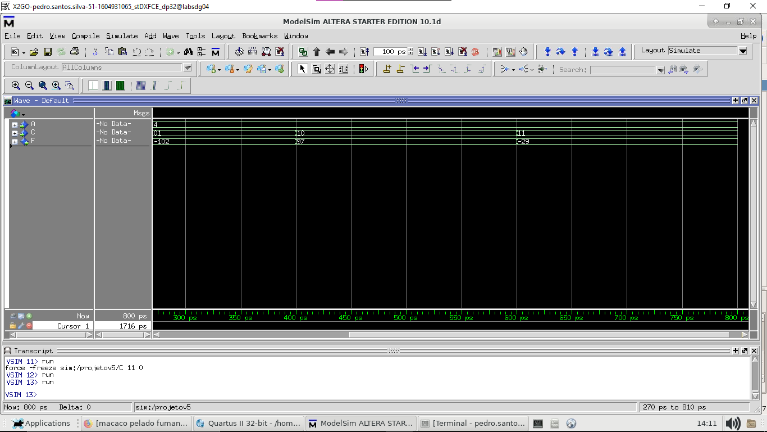**Print de tela apartado c)**

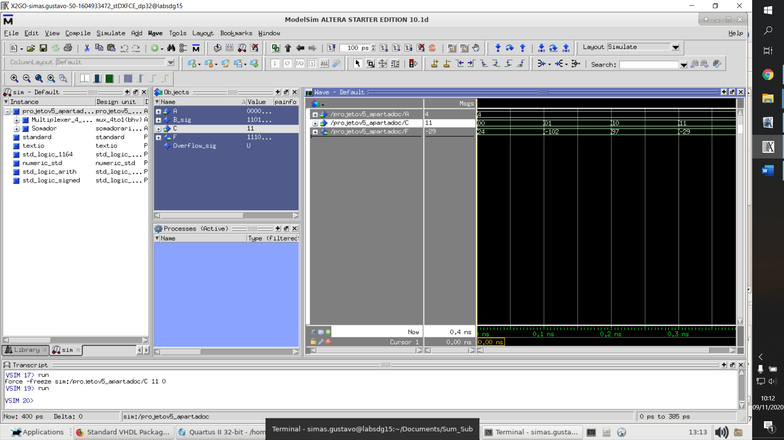

**Print de tela apartado d)**

